* Ограничение размеров 20х15 см, предпочтительный размер – 18-20 см на 10-12см
* Система управления – DMotor
* Система датчиков – Linelance
* Спроектировать отсек для аккумуляторов
* Сделать баланс по центру тяжести робота максимально сзади
* Если корпус закрытый, то сделать отверстие для TSOP (и индикации?)
* Подготовить небольшое углубление для платы учитывая выступы элементов при пайке
* Спереди для регулировки высоты использовать стойки с возможностью регулировки высоты

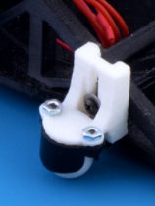

* Сделать кнопку выключения питания

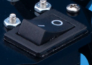

* Учесть примерный объём проводки и сделать углубления в корпусе (возможно небольшие отверстия в полу и стенке для стяжек)
* Если корпус металлический, то учесть площадку для изоляции ножек элементов
* Крепление винтами и гайками М3
* Подумать над формой штырьков для периферии (прямые, угловые). Для питания платы можно использовать угловые штырьки, припаянные снизу для подключения аккумуляторов снизу.
* В 3D модели крепления для моторов убрать заднюю часть для удобной пайки
* Подумать над возможным использованием радиатора на стабилизаторе 5В и активного охлаждения платы (микротурбины?)

**Эксперименты:**

* Протестировать мотор в разных режимах работы 5В, 7.4В, 11.1В
* Протестировать с моторами на 12В и питании 11.1В
* Попробовать закрыть изолентой по кругу датчики линии